高二年级历史第29课时《夏商西周时期的政治重难点突破》
课后作业
1．《礼记》载：“武王克殷反商，未及下车而封黄帝之后于蓟”，蓟被认为是北京建城之源。与这一史实相关的制度是
A.禅让制 B.世袭制 C.分封制 D.郡县制
2.沈长云在《上古史探究》中说：周人的各封国造成了前所未有的不同族人混居在一起的现象，如异姓封国有商的遗民、夏的后代、尧的后代等。这一现象
A.有利于华夏族的形成 B.导致了不同族群的混战
C.造成了军阀割据现象 D.使周控制的地域减少了
3．《左传·僖公二十四年》说：“其怀柔天下也，犹惧有外侮，捍御侮者，莫如亲亲，故以亲屏周。”对这句话的理解最确切的是
A.分封的诸侯大多为同姓子弟 B.诸侯有为天子镇守疆土义务
C.实行宗法制以维护国家统治 D.通过封侯建国抵御异族侵扰
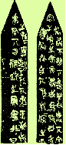
4.下图为考古学家在山西省侯马市发掘的春秋晚期玉片，玉片上用晋国官方文字记载了卿大夫间订立盟约，共同讨伐敌对贵族，处置土地、财产、人口等内容。下列对其史学价值认识正确的是
①为研究春秋时期政治制度提供直接证据
②能够佐证“礼乐征伐自天子出”的观点
③为研究春秋时期文字历史提供实物资料
④反映了当时从分裂走向统一的历史趋势
A.①② B.①③ C.②③ D.②④

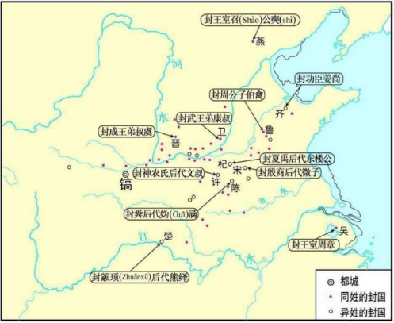
5.下图是西周分封示意图，其布局结构能够反映出西周分封制的特点。下列有关分封制的说法不正确的是
A.以宗法制为原则的权利分配
B.加速民族重组与融合的进程
C.同姓亲族均分布在中原战略要地
D.建立在井田制基础上的政治制度

6．“教民亲爱，莫善于孝；教民礼顺，莫善于悌；移风易俗，莫善于乐；安上治民，莫善于礼。”这一思想产生的制度渊源是
A.宗法制 B.禅让制 C.郡县制 D．察举制
7.在中国古代，褒扬官员德行和政绩，往往称其人为‘民之父母’”，官员亦以“为民父母”“爱民如子”作为执政的理想境界。这一现象反映出
A.宗族关系已成为执政的基础 B．“家天下”观念的政治影响
C.官员考核主要依据民本思想 D.官员之间具有共同政治诉求
8.据学者考订，商朝产生了17代30位王，多为兄终弟及；而西周产生了11代12位王。这反映出
A.禅让制度的长期影响 B.王位继承方式的变化
C.君主寿命的时代差异 D.血缘纽带关系的弱化
9.有学者在研究中国早期国家时注意到：周“克殷践奄，灭国数十，而新建之国皆其功臣昆弟甥舅，本周之臣子；而鲁卫晋齐四国，又以王室至亲为东方大藩。”这表明
A.官僚体制成为当时社会的主宰
B.素养不同的人享有同等的国家管理权
C.以分封制构架国家垂直管理地方形式
D.国家制度受到宗族血缘关系的明显影响
10.古代有学者论及中国早期国家的的政治制度，谓：“周之子孙，苟不狂惑者，莫不为天下之显诸侯。”这反映了
A.神权与王权相结合
B.最高执政集团权力的高度集中
C.血缘关系亲疏不再作为权力分配依据
D.政治权力的分配采用分封制和宗法制

